上海大学 计算机学院
《数字逻辑实验》报告4
姓名 学号
时间 2024.10.17 机位 21 指导教师

实验名称: 组合电路（三）

一、实验目的
- 了解多路选择器74LS151的各输入引脚和输出引脚功能，了解其原理。
- 掌握译码器74LS138的原理及其各引脚含义。
- 在Quartus II上使用多路选择74LS151元件设计电路，实现逻辑函数
- 在Quartus II上使用译码器74LS138元件设计电路，实现逻辑函数。

二、实验原理
1. 多路选择器又称数据选择器或多路开关，它是一种多路输入单路输出的组合逻辑电路，其逻辑功能是从多个输入中选出一个，并把它的信息传送到输出。输出对输入的选择受选择控制变量的控制。对于一个有2n个输入和一个输出的多路选择器，在n个选择控制信号作用下，把其中一个信号传送到输出端。本次实验使用的八选一选择器74151的逻辑符号如下图所示：
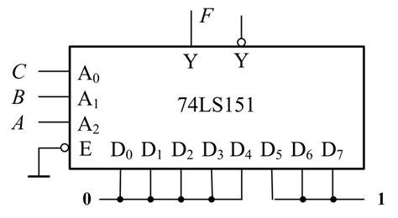

- 译码器是一种多输出组合逻辑部件，它能将n个输入变量变换成2n个输出函数，并且每个输出对应于n个输入变量的一个最小项。因此，二进制译码器具有n个输入端，2n个输出端和一个(或多个)使能输入端。本次实验使用的3线-8线译码器74138的逻辑电路图和逻辑符号如下图所示：
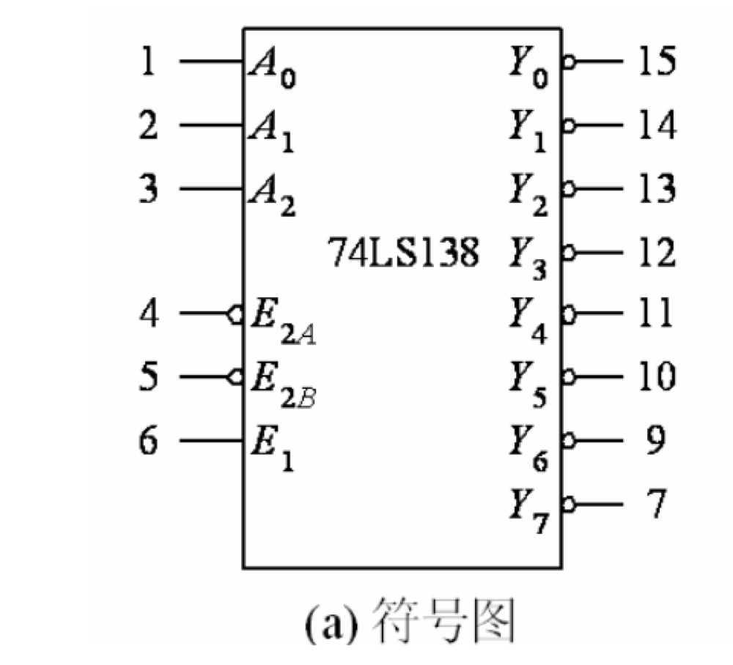
3.74LS151真值表
使能 | 输入 |  |  | 输出
G | A2 | A1 | A0 | Y
1 | X | X | X | 0
0 | 0 | 0 | 0 | D0
0 | 0 | 0 | 1 | D1
0 | 0 | 1 | 0 | D2
0 | 0 | 1 | 1 | D3
0 | 1 | 0 | 0 | D4
0 | 1 | 0 | 1 | D5
0 | 1 | 1 | 0 | D6
0 | 1 | 1 | 1 | D7

4.74LS138真值表
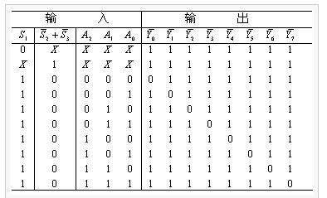

三、实验内容
1．实验任务一:使用多路选择器74LS151实现逻辑函数
- 实验步骤
- 使用QuartusII设计出如下电路：
实验任务1要实现的逻辑函数为：
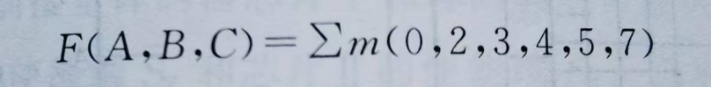
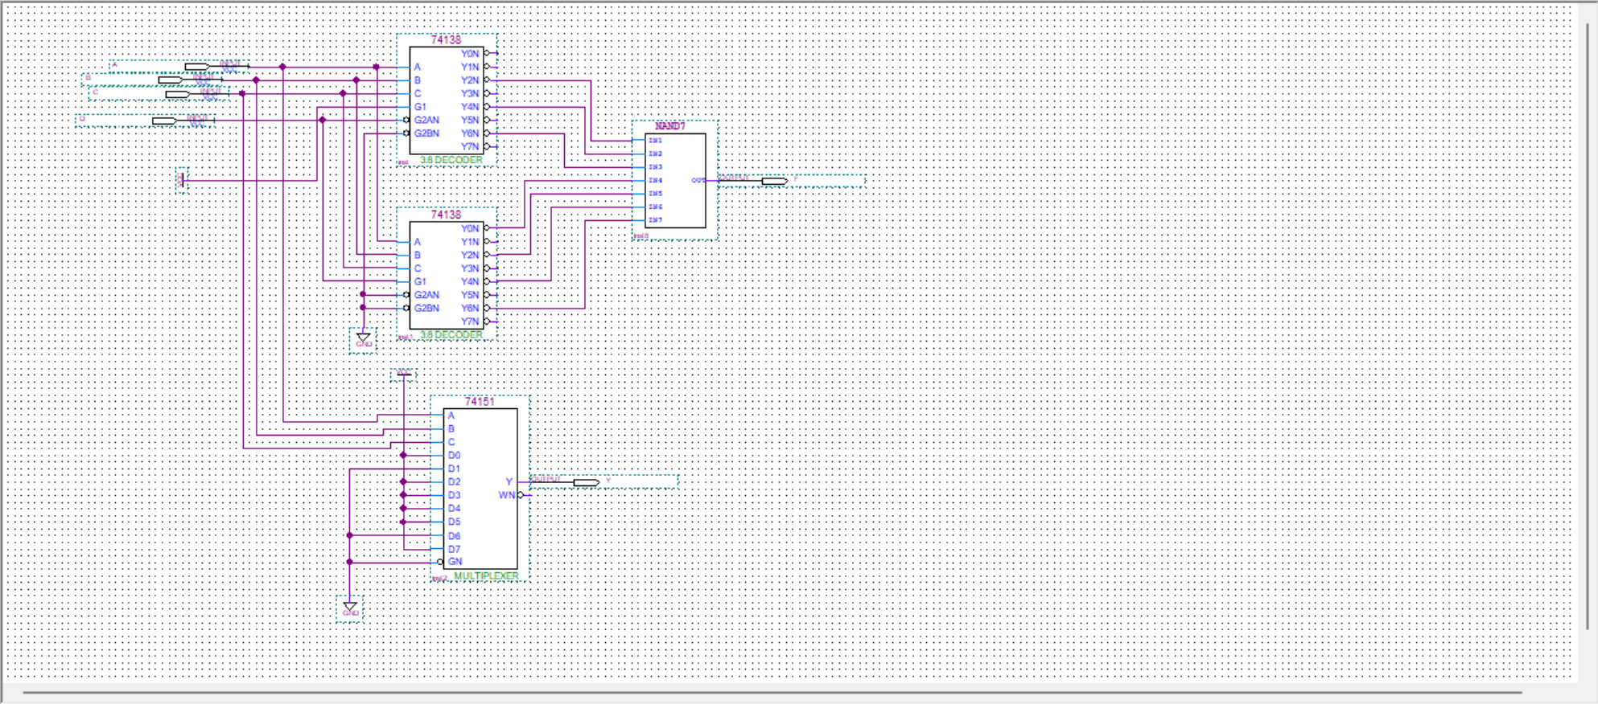
- 编译通过后进行波形仿真：
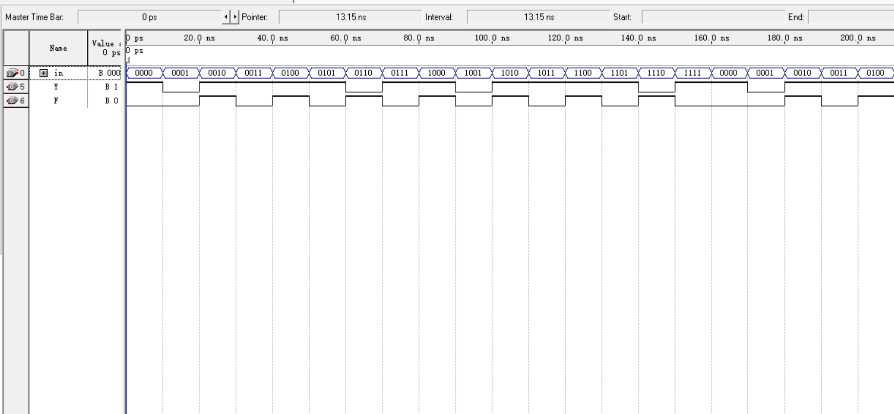
- 绑定pin 引脚
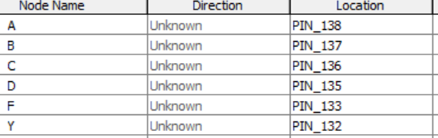

- 点击programmer，下载FPGA，进行验证

- 实验现象
无论A0A1A2如何输入，电路总能输出正确的逻辑函数结果
- 数据记录、分析与处理
输入 |  |  | 输出
A0 | A1 | A2 | Y
0 | 0 | 0 | 1
0 | 0 | 1 | 0
0 | 1 | 0 | 1
0 | 1 | 1 | 1
1 | 0 | 0 | 1
1 | 0 | 1 | 1
1 | 1 | 0 | 0
1 | 1 | 1 | 1

- 实验结论
通过使用Quartus II设计工具，我们成功地用74LS151设计并测试了一个能够实现逻辑函数的电路。实验结果表明，电路在各种输入条件下都表现出良好的性能，符合预期行为。

2．实验任务二：使用译码器74LS138实现逻辑函数
- 实验步骤
要实现的逻辑函数为：

- 使用QuartusII设计出如下电路：

- 编译通过后进行波形仿真

- 和实验一后两部分内容一样，进行绑定引脚和下载FPGA

- 实验现象
无论ABCD如何输入，电路总能输出正确的逻辑函数结果。
- 数据记录、分析与处理
输入 |  |  |  | 输出
A | B | C | D | Y
0 | 0 | 0 | 0 | 0
0 | 0 | 0 | 1 | 0
0 | 0 | 1 | 0 | 1
0 | 0 | 1 | 1 | 0
0 | 1 | 0 | 0 | 1
0 | 1 | 0 | 1 | 0
0 | 1 | 1 | 0 | 1
0 | 1 | 1 | 1 | 0
1 | 0 | 0 | 0 | 1
1 | 0 | 0 | 1 | 0
1 | 0 | 1 | 0 | 1
1 | 0 | 1 | 1 | 0
1 | 1 | 0 | 0 | 1
1 | 1 | 0 | 1 | 0
1 | 1 | 1 | 0 | 1
1 | 1 | 1 | 1 | 0

- 实验结论
通过使用Quartus II设计工具，我们成功地用74LS138设计并测试了一个能够实现逻辑函数的电路。实验结果表明，电路在各种输入条件下都表现出良好的性能，符合预期行为。

四、建议和体会
1. 将文件下载到FPGA后，接线时注意最低位和最高位不要接反。
2. 在本此实验中我加深对多路选择器和译码器原理的理解，为后续进行更复杂的电路设计打下基础。

